СЛИВА , АЛЫЧА НА ВЕСНУ 2026Г | Описание сорта | Цена | шт | Короб №
Алыча Злато Скифов  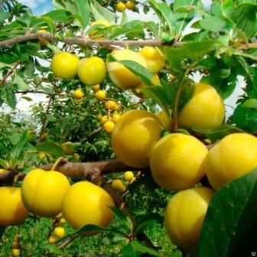 | Ультрараннего срока созревания .Н 2-2,5 м. Плоды желтые, крупной величины (массой 32 — 36 грамм), одномерные, выровненные, округло-овальной формы. Мякоть желтого цвета, плотной структуры, волокнистой консистенции, очень сочная, тающая, вкус — очень хороший, кисло-сладкий (с преобладанием сладости). | 700 | 1 ? | НА ДОРОГЕ
Алыча ЦАРСКАЯ  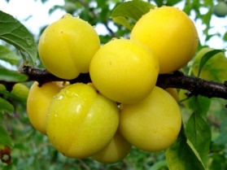 | Н-2,5-3м. Урожайная, морозоустойчивая, скороспелая, с высоким иммунитетом к заболеваниям. Плоды – округлой формы, с нежной гладкой плотной кожицей с налетом воска, насыщенного желтого окраса. Масса плодов алычи Царская – до 25 г. Мякоть – сочная, ярко-желтая, со сладковато-кислым вкусом.Собранный урожай хорошо переносит перевозки на разные расстояния, а также хорошо хранится в соответствующих условиях – до 1 месяца. | 700 | 2 ? | НА ДОРОГЕ
Алыча НЕСМЕЯНА  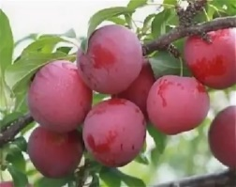 | Н -5м. Сорт очень ранний, высокозимостойкий. Требует опылителя. Относительно устойчив к болезням. Плоды крупные, 30 г, округлые, выровненные, светло-красные. Кожица средней толщины, плотная. Плодоножка слабо прикреплена к плоду. Мякоть светло-красная, плотная, волокнистая. Вкус очень хороший, кисло-сладкий. Косточка среднего размера, отделяется. Урожайность средняя. Сорт универсального назначения. | 700 | 1 | НА ДОРОГЕ
Алыча ГЕК  (слива русская)  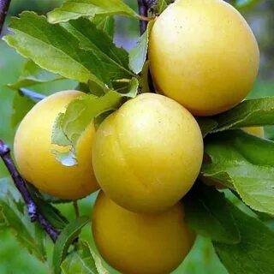 | Н-5м.Среднепозднего срока созревания. Урожайность высокая. Самобесплодный. Плоды крупные, 28 г, округло-овальные. Кожица желтая с розовым румянцем, плотная, тонкая. Мякоть желтая, плотная, хрящеватая. Вкус хороший, кисло-сладкий | 1650 в С10 | 20 | НА ДОРОГЕ
Алыча КУБАНСКАЯ КОМЕТА  (слива русская)  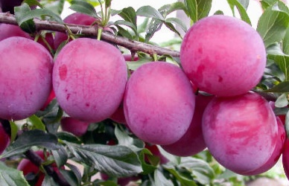 | Н-5м.Раннего срока созревания. Дерево слаборослое Плоды крупные, 30 г., яйцевидные. Кожица бордовая со слабым восковым налетом, тонкая, плотная. Мякоть желтая, волокнистая, плотная, сочная, ароматная. Вкус очень хороший, кисловато-сладкий. Плоды долго не осыпаются при перезревании, устойчивы к растрескиванию, транспортабельны. Зимостойкость выше средней. Урожайность очень высокая. | 1650 в С10 | 20 | НА ДОРОГЕ
Слива ВЕЛИЧАВАЯ  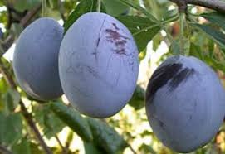 | Н-3 -4м, крона овальная, приподнята, густота средняя. Окраска округло-овальных плодов темно-фиолетовая, 55 гр, вкус хороший, мякоть оранжево-желтая, волокнистая, сочная. Урожайность высокая, ежегодная. | 700 | 3+15 | НА ДОРОГЕ
Слива колоновидная ИМПЕРИАЛ  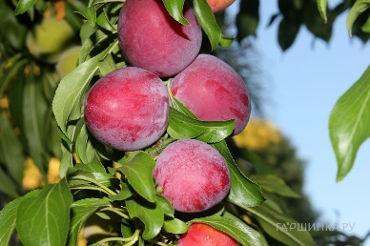 | Н до 2,5м слива с окраской от розово-фиолетовой до коричнево-красной. Мякоть золотисто-желтая, сочная с нежнейшей структурой. Кожица толстая, не повреждается при длительной транспортировке. Самая деликатесная из колоновидных слив. Плоды крупные, массой до 60 г, долго не осыпаются с дерева. | 1650 С 7,5 | 6+3 | НА ДОРОГЕ
СЛИВА гибридная ПЛУОТ "ФЛЕЙВОР КВИН"  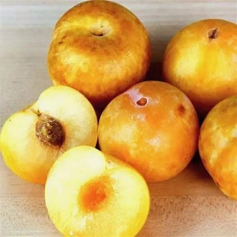 | ПЛУОТ- сложный гибрид (Слива x Абрикос) = 25% абрикос + 75% слива. Плоды чувствительны к повреждениям и при сборе требуют аккуратного отношения. Созрев, могут оставаться на дереве до двух недель не перезревая. Сорт самобесплоден и требует опылителей - китайские сливы с ранним сроком цветения или другие плуоты ( Flavor Supreme, Dapple Dandy). “Флейвор Квин” характерны очень крупные плоды, в среднем около 90 грамм. Плотная мякоть плода окрашена в янтарно-оранжевый цвет и имеет очень сладкий вкус из-за высокого содержания сахара и низкого содержания кислоты. Косточка отделяется от мякоти средне. Отличный вкус (дегустационная оценка от 4.5 до 4.8 баллов). Морозостойкость до -29°С. | 1850 | 4 | НА ДОРОГЕ
Слива СТЕНЛЕЙ  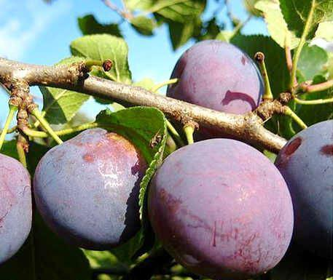 | Н-4м. Поздний срок созревания. Плод крупный, овальной формы, основная окраска, покровная фиолетовая. Мякоть желтая. Сорт устойчив к полистигмозу, шарке, но недостаточно устойчив к монилиозу. Стенли частично самоплодным, поэтому урожайность стабильная и высокая. Но при наличии рядом других деревьев-опылителей можно собирать более высокие урожаи | 700 | 1 | НА ДОРОГЕ
Слива Богатырская  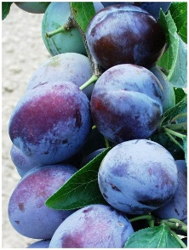 | Н-4м. Начинает приносить плоды на 4-5 год роста. Сроки созревания - вторая половина августа. Сорт высокоурожайный.Плод крупный имеет средний вес 30-40 граммов, удлиненно-овальной формы, слегка сплюснутый по бокам. Окраска плода темно-фиолетовые, с восковым налетом. Мякоть сочная, кисловато-сладкая, хорошего вкуса, нежная, хрящеватая | 900 | 1 | НА ДОРОГЕ
Слива Светлячок  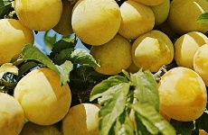 | Н-4-5м.Среднего срока созревания. В плодоношение вступает на 3-4-й год. Плоды округлые, крупные, желтые, средней массой 30 г. Мякоть желтая, кисло-сладкая. Косточка хорошо отделяется от мякоти. Дегустационная оценка 4,5 балла. Морозоустойчивость высокая. Сорт устойчив к болезням и вредителям. | 900 | 1 | НА ДОРОГЕ
Слива Яхонтовая  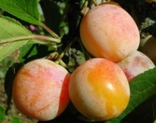 | Средне-раннего срока созревания, десертный. Плоды одномерные с желтой основной и покровной окраской, массой 30 г. Мякоть желтая, нежная, сочная, кисло-сладкого вкуса. Сорт зимостойкий, устойчив к грибным болезням. Плодоношение регулярное. Частично самоплодный. | 900 | 1 | НА ДОРОГЕ
Слива краснолистная  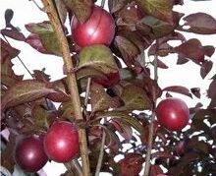 | Н до 5м. Плоды фиолетовые ,среднего размера | 900 | 2 | НА ДОРОГЕ

